

平台会议混音模式设计文档
（仅供内部使用）

文 件 编 号： |  | KDV-TP-UMS002
版 本 号： |  | V1.0
实 施 日 期： |  | 2014.9.05
编 制： | 高勇
审 核： | 刁磊
会 签： | 刁磊、许成、高勇、叶稳定
批 准： | 刁磊

修订记录

日期 | 版本号 | 描述 | 作者
2017.3.30 | V0.1 | 编写 | 高勇
2017.3.30 | V1.0 | 评审后修正部分不足

文件的版本号由“V ×.×”组成，其中：
- 小数点前面的×为主版本号，取值范围为“0～9”。文件进行重大修订时主版本号递增1；
- 小数点后面的×为次版本号，取值为“0～9，a～z”。文件每修改一次时次版本号递增1；主版本号发生改变时，次版本号重新置0；
- 未批准发布的文件版本号为V0.×版，批准发布时为V1.0版。当主版本号发生改变时，前面只有次版本号不同的修订记录可以删除。

目录

1 编写说明 1
1.1 内容 1
1.2 增量和迭代 1
1.3 格式要求 1
2 目的和范围 1
3 定义 1
4 主要功能概述 2
5 设计约束 3
6 总体设计 3
6.1 模块结构描述 3
6.2 业务逻辑分析 4
6.3 对象描述 7
6.4 文件说明 7
7 遗留问题 7
8 参考资料清单 7
注：通过插入目录方式自动生成，推荐保留二级目录。

编写说明

内容
本文档模板主要是用来引导开发人员做产品业务的设计。目的是希望开发人员能够把自己的设计思路记录下来，把一些关键的点讲清楚。模板中列举了面向对象和面向过程设计中可能会涉及的各个方面。大家可以根据自己的需要进行选择，涉及不到的内容可以不写或删除。

增量和迭代
目前我们大部分的开发是在原有版本上的改进，是增量的。所以大家写设计文档的重点应放在本次开发所涉及的增量部分。对于已有的设计或本次不修改的设计说明一下就可以了，不需要从老的文档中拷一份过来。
对于迭代式的开发模式，设计文档也可以分阶段完成，每次完成一部分。做到每次迭代的开发都有设计文档指导就可以了。

格式要求
文中蓝色斜体字为模板的引导文字，需要大家替换成自己的内容。自己写的部分需要改为黑色、正常字体显示。
图是最直观的表达思想的方式。我们在做设计时会画各种各样的图。由于设计工具不同，嵌入Word文档的图别人有可能会打不开，或由于生成图片而无法编辑。因此建议设计图贴进来时，附加一份原始的设计文档，比如MCU框架.vsd。在设计过程中，有些设计想法是在讨论时写在白板上的，如果白板上的设计图是足够清楚，可以把白板的照片直接贴进来，以减少不必要的文档工作。白板上遗漏的内容可以通过后期的图片处理上加进来。

目的和范围
本文档介绍网呈平台B4版本会议混音模块的功能和设计，本模块的实现、测试及维护可参考此文档。

定义
网呈：网呈视频会议系统，给予用户真人般的视讯体验，一套高端大气的视频会议解决方案。
UMS：网呈统一管理平台，相当于网呈中的MCU，负责多点会议调度。
智能混音：所有与会的会场加入混音（受限于会场是否有音频发送通道以及混音器是否有空闲通道）。
定制混音：用户指定的会场加入混音（受限于会场是否有音频发送通道以及混音器是否有空闲通道）。

主要功能概述
会议混音模式，属于多点会议中一种会议模式，只会对应会议中的音频策略，不改变视频相关策略。
1.支持智能混音/定制混音
2.智能混音
a.所有参与会议的会场全部进入混音器，最大支持64方会场
3.定制混音
a.支持选择会议列表中会场进入混音器
b.最大支持64方会场进入混音器
4.发言会场必须占一路混音通道
5.在混音组中的会场接收的声音为所有混音组内的混音去除本地会场，混音模式为N-1模式
6.不在混音组中的会场接收的声音为所有混音组内的混音输出，混音模式为N模式
7.三屏会场中间屏混音输出
8.双流开启时：
a.当三屏会场发起双流时，混音资源足够，再占用一个混音器，一个混音器带双流混音发给单屏会场；一个混音器不带双流发给三屏会场
b.当三屏会场发起双流时，当两个混音器混音路数不一致时，取混音路数小的，路数大的混音器将移除多余混音方（混音器路数大的一方与小的一方的差值加一路双流），保证单屏会场接收双流声音
c.当单屏会场发起双流时，占用一个混音器，所有会场听混音输出
9.会议混音成员掉线处理策略
a.终端下线退出混音，下线包括：被挂断、主动离会；混音列表删除下线会场
b.终端掉线，混音列表显示置灰，上线后自动进入混音，并显示在线状态
10.混音深度为8方
图像显示同演讲模式

设计约束
1.最多支持64方混音
2.实际进入混音的会场受混音通道数限制
3.会议混音模式和讨论模式以及点名模式由于资源共用的问题互斥

总体设计

模块结构描述
网呈平台结构关系如下：
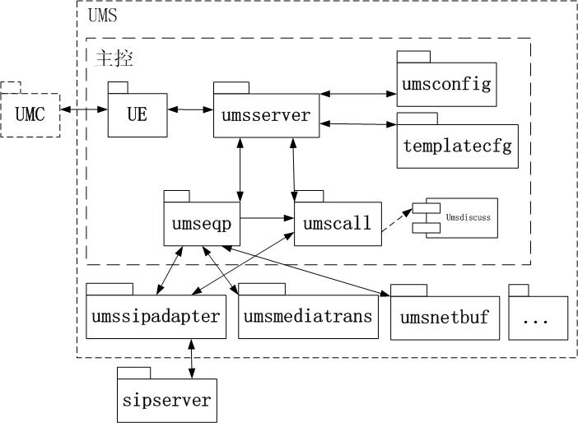
图1 网呈平台结构

会议混音模块（umsaudmix）属于平台中会控模块（umscall）的子模块，负责实现多点会议混音模式的启用和停止。umsaudmix的初始化和释放，跟随umscall模块。

业务逻辑分析
下面以会议混音开启的业务流程图：
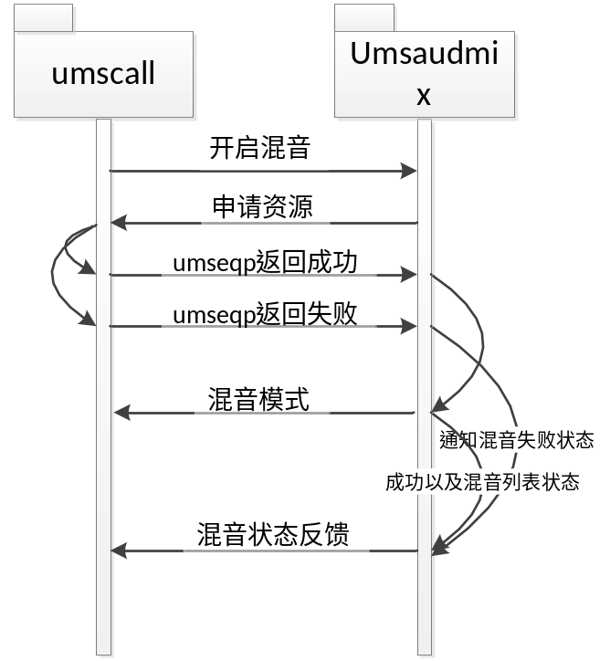
图2 会议混音开启流程

关闭会议流程的流程是上述的一个反向过程，下面不再赘述。

会议混音获取各混音会场的音屏码流，以及各会场所听示意图如下所示：
- 参与混音的会场的音频码流是通过GetVidAud调到上级的
- 非混音成员听N
- 混音成员听N-1
- 参与混音的下级会场的音频码流是通过PutAud下去的
- 参与混音的成员的音频因为直接从混音器中取N-1 格式和对应成员的接收音频格式是一致的
- 非混音成员接收音频可能需要适配
- 会议的发言人和主席会默认加入混音（如果通道不足则踢掉一个非发言人非主席的会场）
- 定制混音所有混音会场掉线则结束混音
注：图中如果不是适配会议或不需要适配, 将适配当成透传模块即可
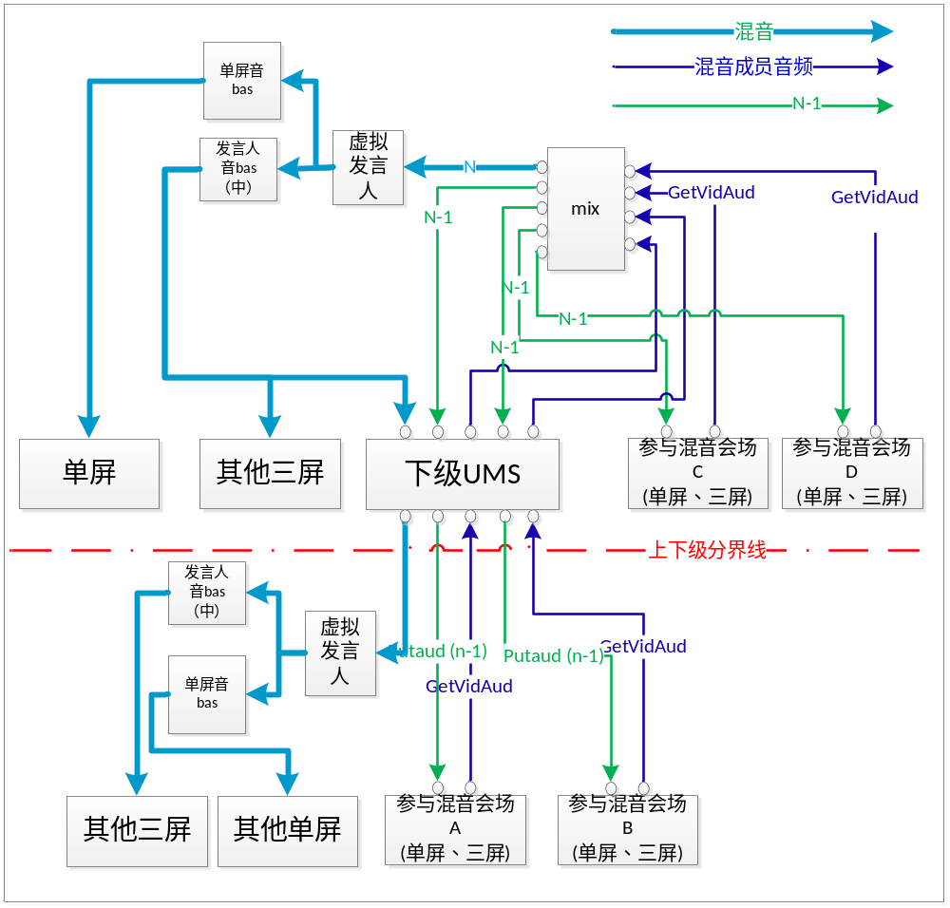

对象描述
CUmsAudMixMgr会议混音管理类，负责处理umscall的混音信令，维护混音相关状态，提供相关接口实现混音模式功能；

文件说明
模块目录：t1-uranus\umscall
.\include
.\source
代码文件：
umsaudmix.h
umsaudmix.cpp

遗留问题
对于本次设计中已经考虑到，但由于种种原因并没有解决的问题可以在本章节记录下来。一些不成熟的想法和方案也可以写下来，对后续开发都可以做有益的参考和启示。

参考资料清单
请罗列本文档所参考的有关参考文献和相关文档，格式如下：
作者＋书名（或杂志、文献、文档）＋出版社（或期号、卷号、公司文档编号）＋出版日期+起止页码
例如：
- D. B. Leeson, “A Simple Model of Feedback Oscillator Noise Spectrum,” Proc. IEEE, pp329-330, February 1966 （英文文章格式）
- D. Wolaver, Phase-Locked Loop Circuit Design, Prentice Hall, New Jersey,1991 （英文书籍格式）

